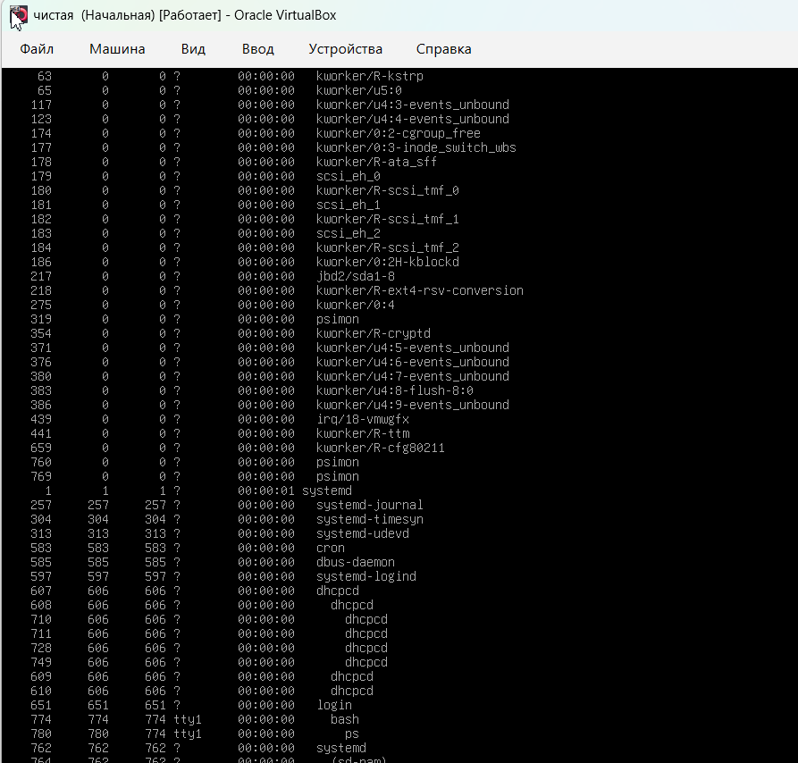 | Задание 1  Отобразить процессы в виде дерева (иерархия с обозначением процессов-родителей и процессов-потомков). С помощью каких аргументов это можно сделать?  Что делала:  ps -ejH
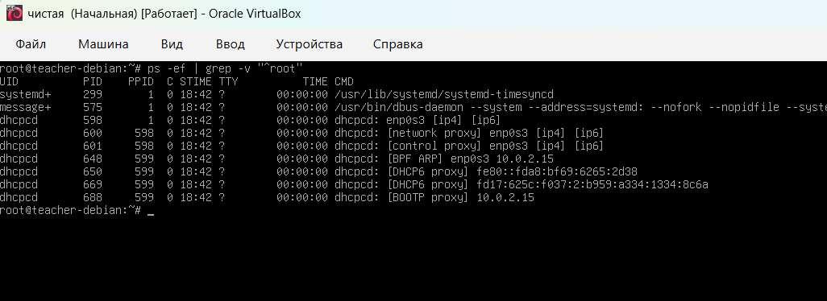 | Задание 2  Найти все процессы, запущенные не от имени вашего пользователя (root).  Что делала:  ps -ef | grep -v "^root"
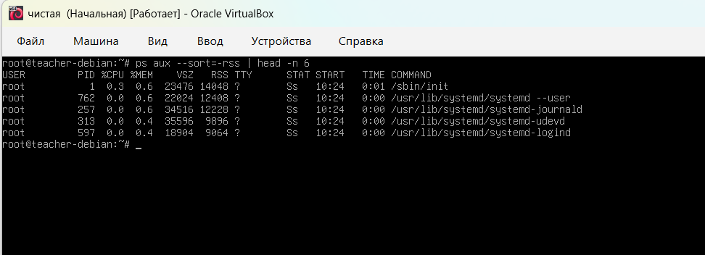 | Задание 3  Вывести пять процессов, потребляющих больше всего памяти. Для ограничения количества процессов использовать команду head.  Что делала:  ps aux --sort=-rss | head -n 6
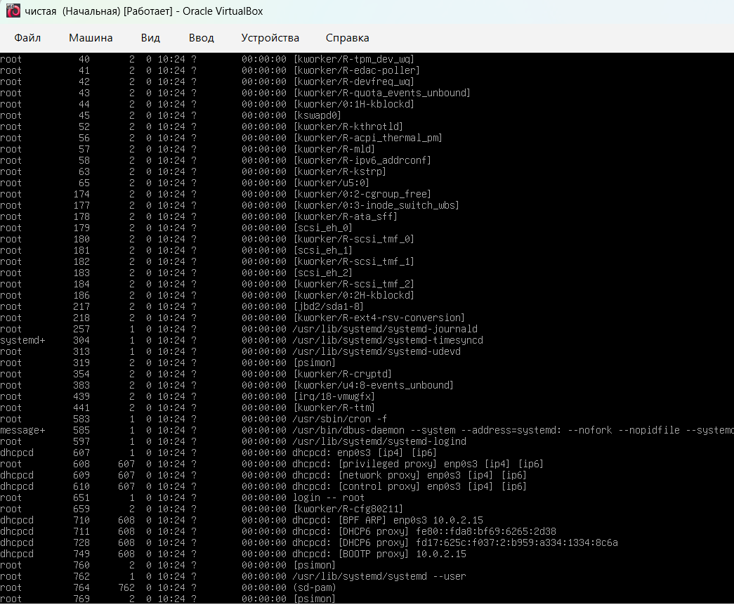 | Задание 4  Вывести все процессы, запущенные в фоновом режиме.  Что делала:  ps -ef | grep -v tty
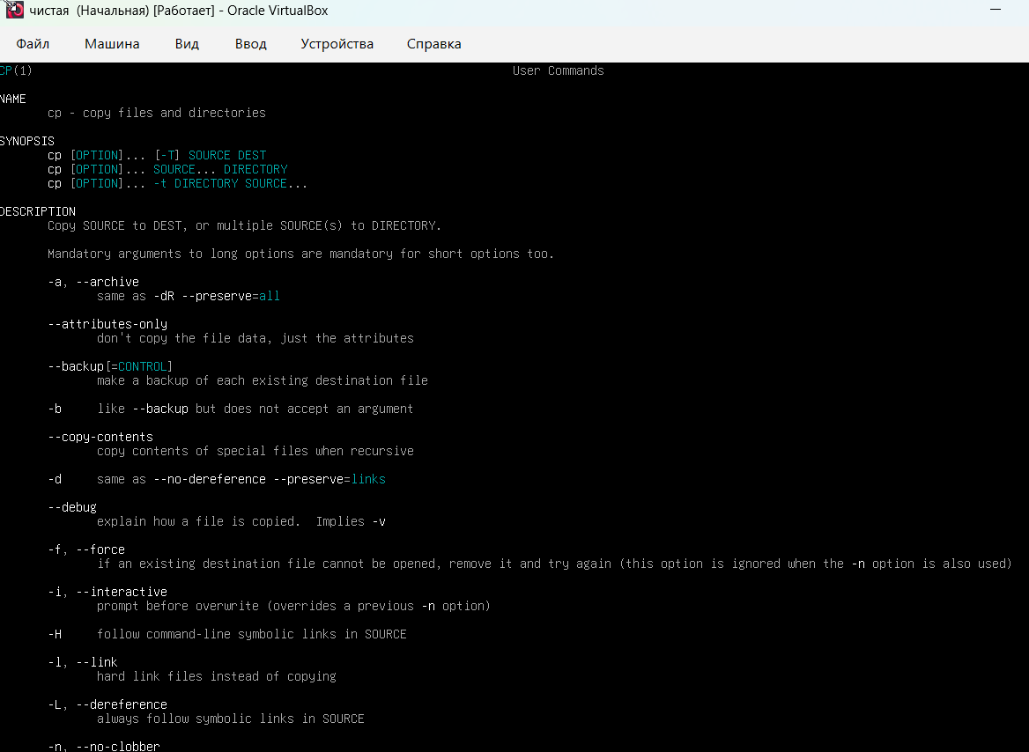 | Задание 5  Открыть справочную страницу команды cp. Найти аргумент, который позволяет при копировании сохранить владельца, права и временные метки файла.  Что делала:  man cp  Ответ на вопрос:  - -p — сохраняет владельца, права и временные метки;  - -a — эквивалент (сохраняет всё: владельца, права, метки, ссылки).
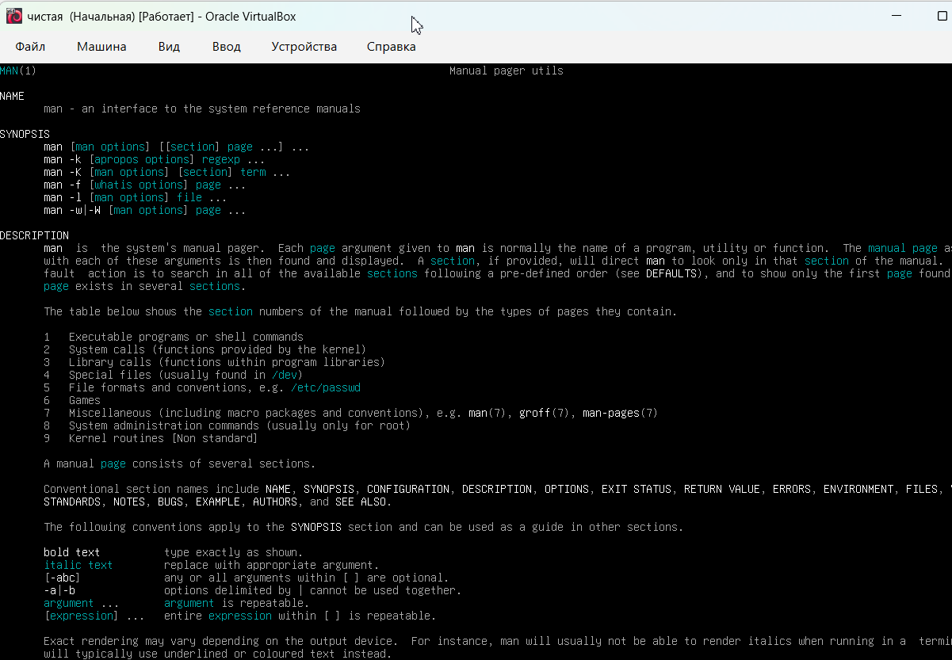 | Задание 6  Открыть справочную страницу команды man. Какой аргумент позволяет искать справки не по точному названию, а по ключевым словам?  Что делала:  man man  Ответ на вопрос:  - -k — поиск по ключевым словам.
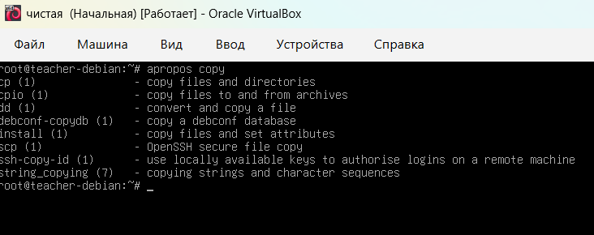 | Задание 7  Найти команду, которая делает то же самое, что и в предыдущем задании. С помощью неё найти все известные справочные страницы по ключевому слову copy.  Что делала:  apropos copy  Ответ на вопрос:  - apropos — делает то же самое, что man -k: ищет по ключевым словам в описаниях справочных страниц.
Вывод
В ходе выполнения работы я познакомилась с основными командами взаимодействия с процессами и справочной информацией в операционной системе Debian GNU/Linux. Я отобразила все процессы в виде дерева с помощью команды ps -ejH. Затем я нашла процессы, не принадлежащие пользователю root, с помощью команды ps -ef | grep -v "^root", и убедилась, что большинство системных процессов запущено именно от имени root.
Далее я вывела пять процессов, потребляющих больше всего памяти, используя команду ps aux --sort=-rss | head -n 6, и определила, что наибольший объём памяти занимают системные демоны (systemd, systemd-journald, systemd-udevd). Также я вывела все процессы, запущенные в фоновом режиме, с помощью команды ps -ef | grep -v tty — к ним относятся процессы, не привязанные к терминалу.
Отдельно я отработала навыки работы со справочной системой man. Я открыла страницу команды cp и нашла аргумент -p (или -a), позволяющий при копировании сохранить владельца, права и временные метки файла. Затем я открыла страницу man man и выяснила, что аргумент -k позволяет искать справки по ключевым словам. С помощью команды apropos copy (аналог man -k copy) я нашла все известные справочные страницы по слову copy.

Таким образом, я убедилась, что команды ps, pstree, man и apropos в сочетании с конвейерами (|) и фильтрацией (grep) позволяют эффективно управлять процессами и получать справочную информацию. Полученные навыки являются базовыми для дальнейшей работы с операционными системами семейства Linux.

